Производная показательной и логарифмической функций.

Разработка урока в 11 классе.
Учитель математики МКОУ «СОШ №14»
Распопова Надежда Алексеевна.

Тип урока:
урок комплексного применения знаний, умений и навыков.
Цели урока:
Образовательные: а). проверка сформированности у учащихся умений использовать формулы и правила дифференцирования. б). применение обобщённых знаний с целью показать связь производной с исследованием функций; с решениями уравнений и неравенств: в). контроль и самоконтроль знаний, умений и навыков учащихся при выполнении разных видов самостоятельной деятельности учащихся на уроке ;
Развивающие: а). установить, могут ли учащиеся применять знания о производной логарифмической и показательной функций; б). развитие навыков самостоятельной деятельности учащихся: в). развитие логического мышления, умение работать в проблемной ситуации: г). развитие умений сравнивать, обобщать, правильно формулировать задачи и излагать мысли.
Воспитательные: а). воспитание интереса к предмету через содержание учебного материала: б). Воспитание умения работать в коллективе, в группе, взаимопомощи, культуры общения. в). раскрытие таких качеств характера, как настойчивость в достижении цели, умение не растеряться в проблемных ситуациях.
Оборудование.
1. Таблица производных.
2. Карточки учёта знаний. (20 штук).
3. Карточки с домашним заданием. ( 20 вариантов).
4. Конверты с карточками (к самостоятельной работе).
5. Компьютер со слайдами:
а). Ответы тестирования;
б). Графический способ решения неравенства.
в). Из истории дифференциального исчисления ( материал к выступлению):
г). Критерии оценки знаний за урок.

План урока:
1. Организационный момент. (2 мин).
2. Проверка знаний учащихся. (20 мин).
а). Разминка (фронтальный опрос). (7 мин).
б). Проверка домашнего задания (5 мин).
в). Тест (дифференцированный).
3. Закрепление изученного материала (решение нестандартной задачи). (5 мин).
4. Самостоятельная работа. ( 10 мин).(работа в группах по 4 человека).
5. Сообщение. Из истории дифференциального исчисления.
6. Задание на дом. (2 мин).
7. Подведение итогов урока. (2 мин.)

Ход урока.
1. Организационный момент . (2 мин.).
Учитель приветствует учащихся, объявляет тему урока, ставит задачу: показать свои знания, умения и навыки находить производные и использовать их при решении задач.
2. Проверка знаний учащихся. (20мин.)
Учитель вызывает учеников для проверки домашнего задания к доске.
1)…. – заполнить таблицу, 2)….—исследовать функцию на монотонность.
3….—решить задание с параметром.
1уч. Заполнить таблицу.
Функция Производная

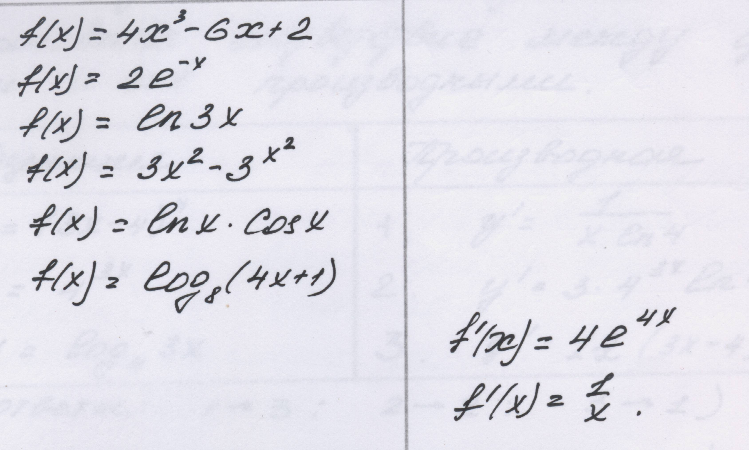

2уч. Исследовать функцию F(x) = 2x- ln x, на монотонность и экстремумы.
( условие записано на доске).
3уч. При каком значении а, прямая y=ax-2 является касательной к графику функции у=1+ ln x.
(ребята выполняют задания у доски).

Учитель: На протяжении всего урока вы будете проверять свои знания и результаты фиксировать в карточке учёта.
( У каждого имеются индивидуальные карточки учёта знаний). Первое задание в ней – разминка.
Ответьте устно на мои вопросы:
1).Что такое производная?
2). Найдите производные следующих функций:
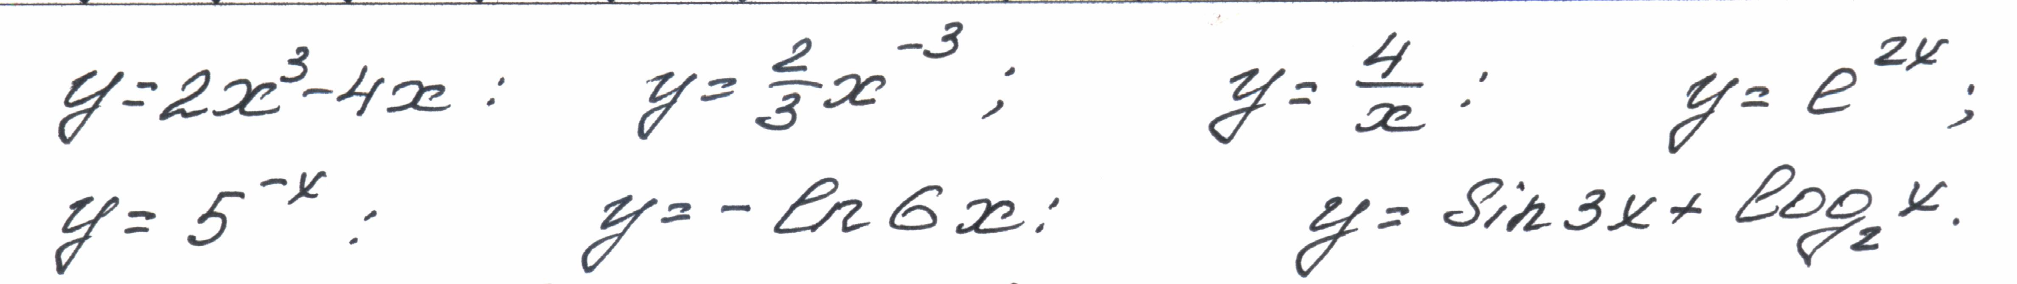

3).Установите соответствие между функциями и их производными.
Функция Производная
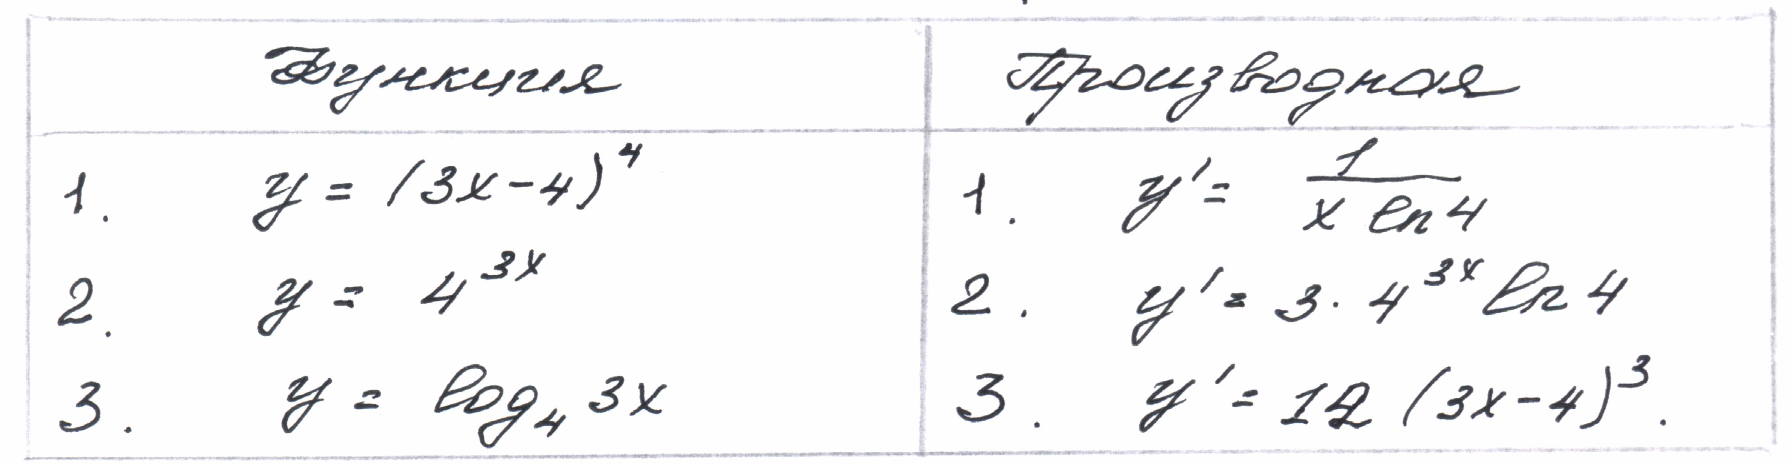

(Ответы: 1-3: 2-3: 3-1).
Учитель: (работа по таблице).
1. Под каким номером находится производная степенной функции?
2. Для первой производной найти соответствующую функцию.
(Дополнительно)
3. Найдите логарифмическую функцию. Имеет ли эта функция экстремумы и почему? (ребята отвечают).
4. А вот существуют другие функции, которые имеют экстремумы.
С такой функцией вы встречались при выполнении домашнего задания. Итак, проведём № 555 (в).
( Ребята проверяют по тетрадям всё на доске уже выполненная работа 2 учащимся).
Последнее задание выполняла 3-я группа учащихся ( претендующих на 5), она проверяет это задание, а остальные группы проверяют заполненную таблицу.
1гр.- первые 4 задания, 2гр.- последние 4 задания. (Задаются дополнительные вопросы, ставятся оценки).
Учитель: Закончили работать устно. В карточку учёта поставьте то количество баллов, сколько правильных ответов было вами дано устно.
(Ребята сами себя оценивают).
Следующий вид работы - Тест.
Эту работу выполняете в тетрадях, а ответы фиксируйте в учётную карточку. Вам даётся 8 минут времени. Успехов! (Тест написан заранее на экране.) Тест
Задания |  |  | Ответы
1гр. | 2гр. | 3гр. | 1 2 3
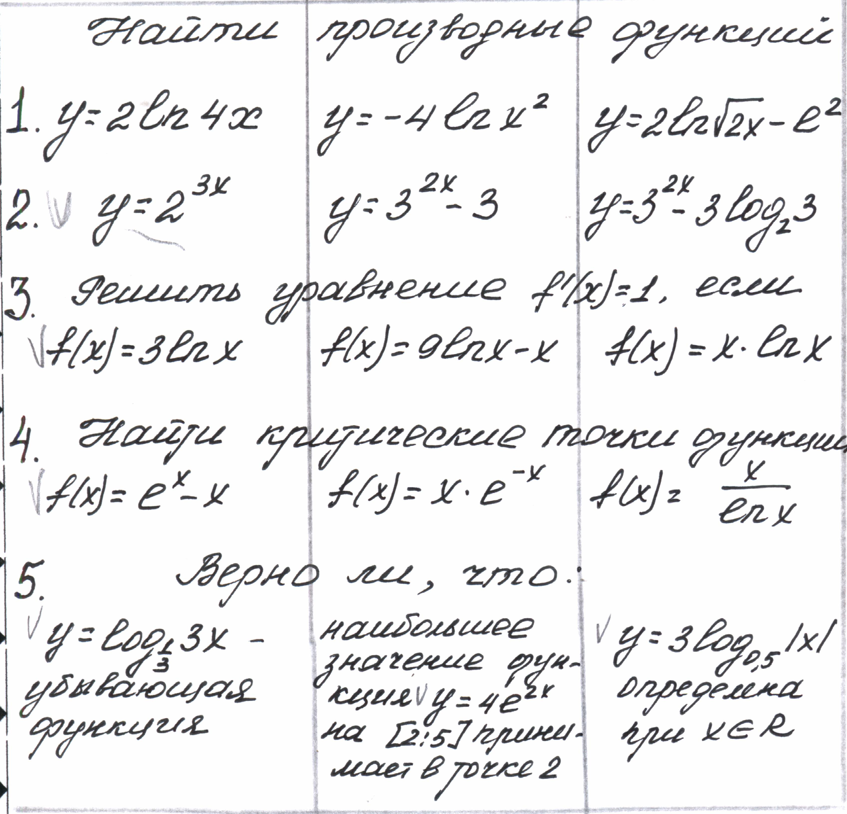 |  |  | 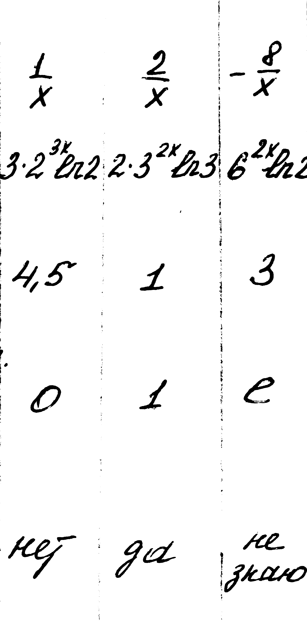
КОДЫ: 1гр.- 2: 1: 3: 1: 2.
2гр.- 3: 2: 1: 2: 1.
3гр.- 1: 2: 2: 3: 1.

Учитель: Время истекло, кто ёщё забыл зафиксировать кодовые ответы в карточке учёта, сделайте это и передайте для проверки соседу по парте свою карточку. А теперь проведём правильность ваших ответов:
Внимание! На экране компьютера даны коды. Выпишите правильные ответы, сравните и поставьте оценку, приняв за 1 балл- 1 правильный ответ. (Ребята оценивают друг друга).
3. Закрепление материала (5 мин).
Учитель: Продолжаем работу. Предлагаю вам решить нестандартную задачу: доказать неравенство, используя признаки монотонности функции.
(К доске вызывается 1 ученик, все остальные работают в тетрадях).
Задание. Доказать что, 
Учитель: (после решения задачи) 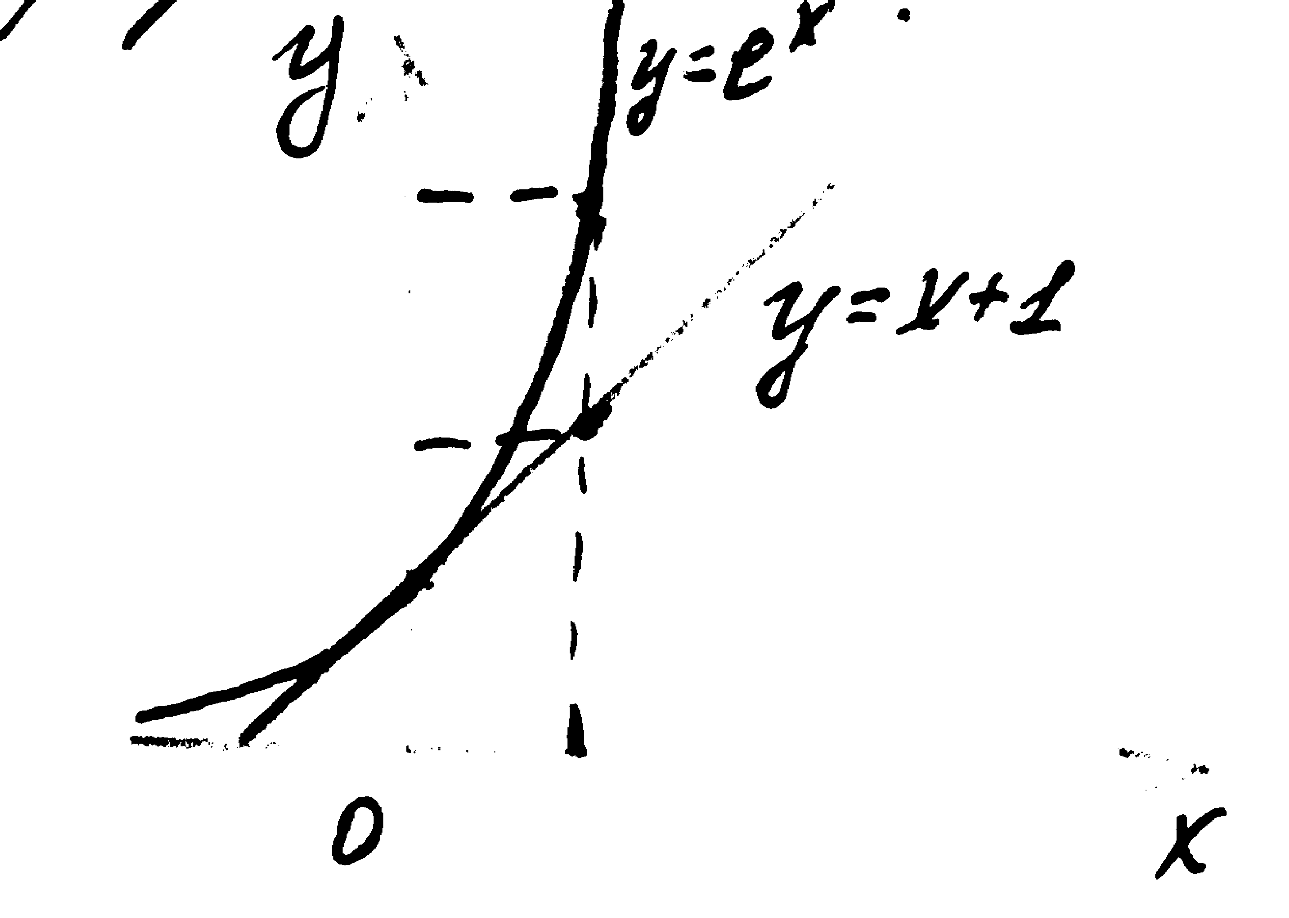
- А как ещё можно решить это неравенство? (графически),
- А в чём заключается этот способ? (отвечают),
( Учитель показывает графическое решение, используя компьютер).
- Какой способ рациональней? Почему?
4. Самостоятельная работа (10 мин).
Учитель: Продолжаем проверять свои знания. Наступило время для самостоятельной работы в группах по четыре.
В каждой группе есть свой консультант, который уже был оценён и готовый помочь вам. Сегодня он проверяющий. Он предложит разноуровневые задания, вы их выполняете в тетрадях в течение 10 минут. Успехов!
(Ребята работают в группах карточки с заданиями и решениями находятся в конвертах у консультантов).
Учитель. Заканчивайте работу и передавайте её консультантам. Пока они оценивают ваши работы, послушайте сообщение.
5. Сообщение «Из истории дифференциального исчисления» (4мин).
( Выступает 1 ученик, использует компьютер, в это время консультанты проверяют работы и фиксируют в карточках учёта).
6. Домашнее задание (2мин).
Домашним заданием будет контрольная работа. В трёх конвертах-
более 20 вариантов разных уравнений. Выберите себе один и выполните эту работу дома на листочках.
Красный конверт - на 5 , Синий конверт – на 4,
Жёлтый конверт - на 3. (ученик раздаёт карточки).

7. Подведение итогов урока (2 мин).
Учитель: Сегодня мы с вами проверяли знания по теме: … (уч-ся отвечают). Перед вами карточки учёта знаний. Подсчитайте общее количество баллов за весь урок и оцените себя, используя критерии оценки знаний. (показывает на компьютере)
Критерии оценки знаний:
8-10 баллов – 5,
6-7 баллов – 4,
4-5 баллов-3,
ниже 4 баллов – 2.
Рефлексия. Оцените свою работу, Кто из вас поставил бы себе за работу на уроке 5? - 4? - а 2? . Кто из вас не понял темы? Если таковые есть, то можете остаться после уроков на консультацию.
Учитель собирает карточки учета, ребята сдают рабочие тетради, благодарит за активность, за внимание, сосредоточенность, за любовь к математике. Урок закончен.

